Secretaria Geral

INDICAÇÃO

Indico a Sua Excelência a Senhora Ana Sheila Lemos de Andrade Prefeita Municipal, ao Senhor Edmário Freitas Secretário de Mobilidade Urbana e ao senhor Jackson Apolinário Yoshiura, Secretário de Infraestrutura Urbana a implantação de redutor de velocidade na Rua Nova, no Bairro Guarani.

A Sua Excelência a senhora Ana Sheila Lemos de Andrade
Ao Ilustríssimo Senhor Edmário Freitas
Ao Ilustríssimo Senhor Jackson Apolinário Yoshiura

JUSTIFICATIVA

Faz-se necessária a implantação de um quebra-molas (redutor de velocidade) na Rua Nova, no Bairro Guarani, em frente ao Bar Amorim. Essa proposta visa facilitar a organização do trânsito e evitar possíveis acidentes, promovendo assim uma maior segurança para todos os moradores da localidade.

Plenário Vereadora Carmem Lúcia, 10 de Março de 2025

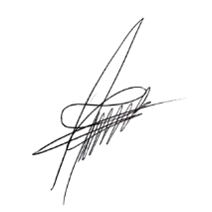
Paulinho Oliveira
Vereador (PSDB)

